消费品召回计划
生产者名称 | 福建省南安卓禾厨卫有限公司
产品名称 | 智能电热毛巾架
品牌 | 匠丁
涉及数量 | 18
型号/规格 | 902A小置物架黑色55*45（左线）  902A小置物架黑色55*45（右线）
生产起止日期 | 2020年6月1日至2020年6月15日
生产批号/批次 | 200601
产品描述及外观图片 | 902A小置物架黑色55*45（左线）  902A小置物架黑色55*45（右线）  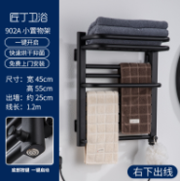  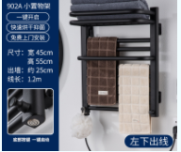
存在的缺陷 | 温控元器件失效，电热毛巾架在达到设定温度后仍会不断升温，导致毛巾架温度过高
可能导致的后果 | 毛巾架温度过高，引起织物起火，可能会引起火灾等危险情况
避免损害发生的应急处置方式 | 立即停止使用产品
具体召回措施 | 1、安排维修人员去现场维修；2、不同意维修的进行退货退款
召回负责机构 | 福建省南安卓禾厨卫有限公司
召回联系方式 | 手机号：18050802168
召回进度安排 | 2022年3月4日至2022年6月4日，福建省南安卓禾厨卫有限公司在网站发布召回公告，并通过公司售后热线等方式通知有关经销商此次召回事宜，为购买该批次产品的消费者进行维修或者退货退款。同时，消费者也可拨打电话18016502697了解具体事宜。
其他需要报告的内容 | 无
其他信息 | 相关用户也可以登录缺陷产品管理中心网站dpac.samr.gov.cn、www.recall.org.cn或关注微信公众号（SAMRDPAC)，或拨打缺陷产品管理中心热线电话：010-59799616，了解更多信息。

